1. |  | N | _ _ _ _ _ _ _ _ _ _
2. | _ _ _ | A | _ _ _ _ _ _
3. | _ _ | N | _ _ _ _ _
4. | _ _ _ | O | _ _ _ _ _ _ _ _ _ _ _ _
5. |  | T | _ _ _ _ _ _ _ _ _ _ _
6. | _ _ _ _ _ | E | _ _ _ _ _
7. | _ _ _ _ _ _ _ _ | C | _ _ _ _
8. |  | N | _ _ _ _ _ _ _ _ _ _
9. | _ _ _ _ _ _ | O
10. |  | L | _ _ _ _ _ _ _ _ _
11. | _ _ _ _ _ | O
12. | _ _ _ _ _ _ | G | _ _
13. | _ _ _ _ _ _ _ _ _ _ _ | I | _
14. | _ | A | _ _ _ _ _ _

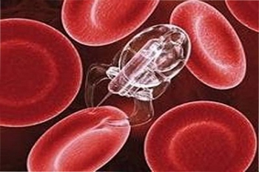
PREGUNTAS:
- ¿Qué prueban los investigadores argentinos para destruir células malignas?
- ¿Cómo se conoce el proceso por el medio del cual una célula maligna logra escapar con vida y se disemina por la sangre o la linfa hacia otros tejidos?
- ¿Cuál es la subdiciplina de la genética que se ocupa del mapeo, secuenciación y análisis de las funciones de genomas completos?
- ¿Qué tipo de herramientas se desarrollan actualmente para descubrir las células cancerosas dentro de un tejido?
- Vacuna desarrollada en nuestro país contra el cáncer de pulmón avanzado.
- Al estudiar la secuencia del ADN de una persona a través de una muestra de sangre o tejido se pueden descubrir mutaciones…
- Estas se han convertido en un objeto codiciado para la industria farmacéutica. Son moléculas terapéuticas menores a 100 nanómetros.
- Los investigadores trabajan para que estos ataquen a una célula tumoral por todos sus flancos.
- ¿Cuál de los dos tipos de tumor es el peor?
- Estos junto con las dendritas trabajan para defender nuestro cuerpo del cáncer.
- Principal causante del cáncer de pulmón.
- Rama de la medicina que se dedica exclusivamente al estudio del cáncer
- Nombre que se le da al tratamiento con fármacos y cocteles de drogas para combatir el cáncer
- ¿Cómo se denominan los medicamentos, de todos tipos, que no solo se usa para el cáncer?
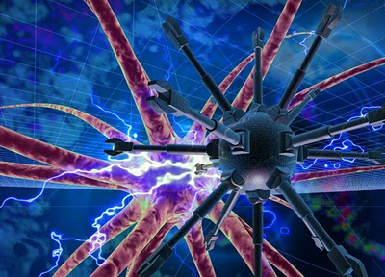

RESULTADOS
1. Nanosistema
2. Metástasis
3. Genomico
4. Nanotecnologicas
5.Terapeuticas
6.Oncogenicas
7. Nanomedicina
8. Nanorrobots
9. Maligno
10. Linfocitos
11. Tabaco
12. Oncologia
13. Quimioterapia
14. Farmacos

